Муниципальное бюджетное учреждение культуры
«Центр досуга и народного творчества»
Тенькинского муниципального округа
Магаданской области
686050, Магаданская обл., Тенькинский р-н, п. Усть-Омчуг,
ул. Победы, д. 21, тел. 2-25-89, 2-26-27

Полное наименование учреждения | Муниципальное бюджетное учреждение культуры  «Центр досуга и народного творчества»  Тенькинского муниципального округа  Магаданской области
Субъект РФ /муниципальное образование | Тенькинский муниципальный округ
ИНН/КПП | 4906060140/490601001
Адрес юридический | 686050, Магаданская область, Тенькинский район, пгт. Усть-Омчуг, ул. Победы, д. 21
Адрес фактический | 686050, Магаданская область, Тенькинский район, пгт. Усть-Омчуг, ул. Победы, д. 21
Ф.И.О. руководителя учреждения (филиала) | Сутормина Елена Владимировна
Контактная информация (сайт, e-mail, телефон) | Сайт https://tenkin-cdnt.ru/  Телефон 8(41344)22627  E-mail: kultura-tenka@inbox.ru
Номинация Конкурса | Проект, реализованный районным или городским культурно-досуговым учреждением клубного типа (муниципальный уровень)
Наименование проекта | Социокультурный проект «Золотые каникулы»
Краткое описание проекта (не более 1000 тыс. знаков) | Организация досуга и занятость детей в каникулярный период - одна из актуальных социально-значимых проблем для любого поселения и его различных ведомств. Культурно-досуговые учреждения играют в этом одну из основополагающих функций. Организация младших школьников, наполнение свободного каникулярного времени содержательным досугом особенно востребованы в условиях малого территориального образования северного региона.  Идея создания для детей младшего школьного возраста каникулярных программ, содержащих познавательно-развлекательные мероприятия, объединенных единой темой, направленных на удовлетворение потребностей детей в интеллектуальном, нравственном и физическом совершенствовании легла в основу проекта «Золотые каникулы». Тематические программы каникул сосредоточены на приобретение детьми дополнительных знаний о культуре, традициях и обычаях своего края и народов России. Через участие в «Золотых каникулах» ребята приобретают навыки коллективного взаимодействия, самоуправления и самореализации, развивают лидерские качества.
Даем согласие на участие в Конкурсе на определение лучшего реализованного проекта в субъектах Российской Федерации «ДОМ КУЛЬТУРЫ. НОВЫЙ ФОРМАТ», использование сведений, представленных в анкете, в некоммерческих целях для размещения в Интернете, буклетах и периодических изданиях с возможностью редакторской обработки.

Руководитель учреждения М.П.
Е. В. Сутормина.
Согласовано:
Учредитель учреждения
Руководитель управления культуры, спора, туризма,
молодежной политики и печати администрации
Тенькинского муниципального округа
Магаданской области
И. К. Шевченко
М.П.

ПАСПОРТ ПРОЕКТА
Название проекта | Социокультурный проект «Золотые каникулы»
Название организации | Муниципальное бюджетное учреждение культуры «Центр досуга и народного творчества» Тенькинского муниципального округа Магаданской области
Краткое описание проекта | Организация досуга и занятость детей в каникулярный период - одна из актуальных социально-значимых проблем для любого поселения и его различных ведомств. Культурно-досуговые учреждения играют в этом одну из основополагающих функций. Организация младших школьников, наполнение свободного каникулярного времени содержательным досугом особенно востребованы в условиях малого территориального образования северного региона.  Идея создания для детей младшего школьного возраста каникулярных программ, содержащих познавательно-развлекательные мероприятия, объединенных единой темой, направленных на удовлетворение потребностей детей в интеллектуальном, нравственном и физическом совершенствовании легла в основу проекта «Золотые каникулы». Тематические программы каникул сосредоточены на приобретение детьми дополнительных знаний о культуре, традициях и обычаях своего края и народов России. Через участие в «Золотых каникулах» ребята приобретают навыки коллективного взаимодействия, самоуправления и самореализации, развивают лидерские качества.
Территория реализации проекта | пос. Усть-Омчуг
Срок реализации проекта | 3 года, сезонные каникулы (осень, зима, весна)
Финансирование | Местный бюджет, средства населения
ОПИСАНИЕ ПРОЕКТА
Цель проекта и задачи проекта | Цель: создание оптимально благоприятных условий для отдыха младших школьников, вовлечение их в творческую, интеллектуальную, социальную деятельность с формированием активной жизненной позиции и личностных качеств, способствующих наиболее полноценному существованию в современном обществе.  Задачи проекта:  - Формировать навыки межличностного и коллективного общения;  - Расширить круг интересов, увеличить набор прикладных навыков;  - Формировать потребности в ведении здорового и безопасного образа жизни, экологического поведения;  - Развивать коммуникативные способности и учить эффективно  взаимодействовать с другими людьми;  - Развивать организаторские и лидерские качества, ответственность;  - Развивать практические навыки в направлении безопасности жизнедеятельности;  - Вовлечь в интересную и общественно-полезную деятельность.
Актуальность проекта | Центр досуга и народного творчества – это единственное досуговое учреждение, располагающееся на территории поселка. Анализируя социальную ситуацию, есть понимание, что большинство родителей не имеет возможность организовать отдых детей в лагерях за пределами Усть-Омчуга в каникулярное время, выпадающее на учебный год. Поэтому был разработан и внедрен в жизнь проект «Золотые каникулы», который успешно реализуется специалистами Центра досуга и народного творчества в период сезонных каникул (осень, зима, весна).
Целевая аудитория проекта | Дети младшего школьного возраста (с 6 до 11 лет)
Этапы реализации проекта | - Подготовительный – изучение ситуации, сбор информации. Мотивация, целеполагание.  - Проектировочный - составление программы сезонных каникул.  - Практический – реализация программы, решение социально-значимых проблем, задач определенной программы.  - Аналитико-коррекционный – анализ промежуточных результатов работы и внесение изменений.  - Заключительный – анализ итогов. Оценка социальной значимости.
Информационная поддержка проекта | Публикация информации о ходе реализации проекта:  - районная газета «Тенька»  - социальные сети учреждения (госпаблики):
РЕЗУЛЬТАТЫ ПРОЕКТА И ПЕРСПЕКТИВА
Количественные результаты проекта | - проведение трех сезонных каникул (осень, зима, весна) с охватом участников 60 - 90 человек;  - ежегодное увеличение охвата детей в возрасте от 6 до 11 лет, новыми формами отдыха в учреждении культуры на 5%.
Качественные результаты проекта | - создание современной инфраструктуры досугового мероприятия и ее эффективное использование;  - создание условий для продуктивного досуга младших школьников в каникулярное время;  - укрепление методической и материальной базы.
Долгосрочные эффекты проекта | Мероприятия тематических программ, разработанных в рамках проекта, могут быть адаптированы на другую возрастную группу и быть реализованы в рамках плановой досуговой деятельности учреждения, в том числе и в других населенных пунктах округа.
КОМАНДА ПРОЕКТА
Руководители проекта | Жаткина Алина Андреевна, заведующая досуговым отделом, Галуцкая Дарья Александровна, руководитель кружка
ВВЕДЕНИЕ
Организация досуга и занятость детей в каникулярный период -
одна из актуальных социально-значимых проблем для любого поселения и его различных ведомств. В округе успешно решается проблема создания единой воспитательной среды. Культурно-досуговые учреждения играют в этом одну из основополагающих функций. Организация младших школьников, наполнение свободного каникулярного времени содержательным досугом особенно востребованы в условиях малого территориального образования северного региона.
Каникулы – это время, когда ребенок может не только отдохнуть, но и
получить массу интересных знаний и умений, реализовать свои интересы и потребности.
Идея создания для детей младшего школьного возраста каникулярных программ, содержащих познавательно-развлекательные мероприятия, объединенных единой темой, направленных на удовлетворение потребностей детей в интеллектуальном, нравственном и физическом совершенствовании легла в основу проекта «Золотые каникулы». Тематические программы каникул сосредоточены на приобретение детьми дополнительных знаний о культуре, традициях и обычаях своего края и народов России. Через участие в «Золотых каникулах» ребята приобретают навыки коллективного взаимодействия, самоуправления и самореализации, развивают лидерские качества.
Такое название проекта выбрано не случайно. Жители Магаданской области часто называют наш район Золотая Тенька.
Программы тематических каникул наполнены квестами, дискуссионными площадками, викторинами и играми, расширяющими не только кругозор ребенка и ориентированными на формирование базовых качеств личности, но и формирующие soft skills (мягкие навыки).
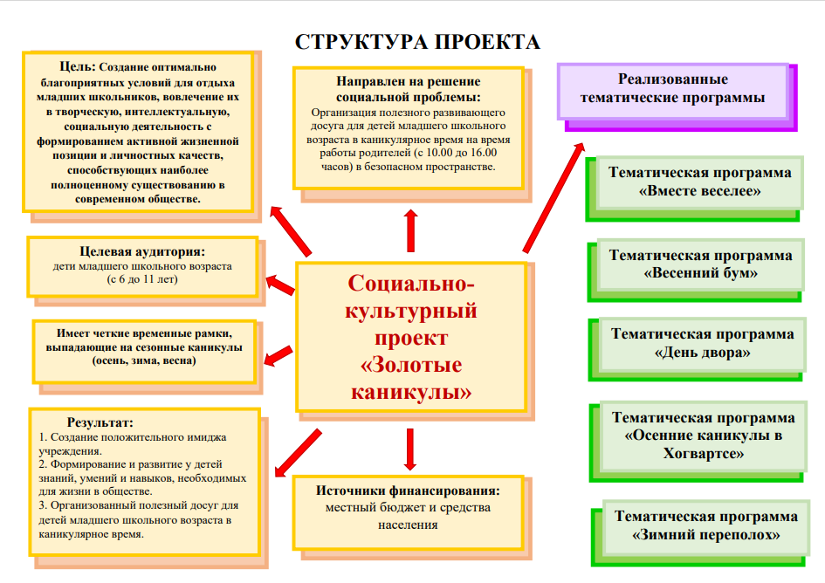

АКТУАЛЬНОСТЬ
Центр досуга и народного творчества – это единственное досуговое учреждение, располагающееся на территории поселка. Анализируя социальную ситуацию, есть понимание, что большинство родителей не имеет возможность организовать отдых детей в лагерях за пределами Усть-Омчуга в каникулярное время, выпадающее на учебный год. Поэтому был разработан и внедрен в жизнь проект «Золотые каникулы», который успешно реализуется специалистами Центра досуга и народного творчества в период сезонных каникул (осень, зима, весна).

СОЦИАЛЬНАЯ ПРОБЛЕМА, решаемая проектом
Организация полезного развивающего досуга для детей младшего школьного возраста (6-11 лет) в каникулярное время на время работы родителей с 10.00 до 16.00 в безопасном пространстве.

ЦЕЛЬ
Создание оптимально благоприятных условий для отдыха младших школьников, вовлечение их в творческую, интеллектуальную, социальную деятельность с формированием активной жизненной позиции и личностных качеств, способствующих наиболее полноценному существованию в современном обществе.

ЗАДАЧИ ПРОЕКТА:
- Формировать навыки межличностного и коллективного общения;
- Расширить круг интересов, увеличить набор прикладных навыков;
- Формировать потребности в ведении здорового и безопасного образа
жизни, экологического поведения;
- Развивать коммуникативные способности и учить эффективно
взаимодействовать с другими людьми;
- Развивать организаторские и лидерские качества, ответственность;
- Развивать практические навыки в направлении безопасности жизнедеятельности;
- Вовлечь в интересную и общественно-полезную деятельность.

ОЖИДАЕМЫЕ РЕЗУЛЬТАТЫ:
1. Создание положительного имиджа Центра досуга и народного творчества как комфортной развивающей и доброжелательной среды для детей.
2. Формирование и развитие у детей знаний, умений и навыков, необходимых для жизни в обществе, в реальном, а не виртуальном мире.
3. Организация культурной и досуговой деятельности детей.

ОПИСАНИЕ ХОДА И РЕЗУЛЬТАТОВ РЕАЛИЗАЦИИ ПРОЕКТА
Социально-культурный проект «Золотые каникулы» представляет собой целевой блок, который реализуется через систему практических мероприятий. В основе идеи проекта и разработки условий и способов его воплощения лежит система принципов, алгоритм определенных действий, направленных на решение конкретных поставленных задач.
Логическая цепочка действий проекта, изучение спроса потребителей ведет к созданию целостной программы определенных сезонных каникул.
Качественные и количественные показатели эффективности реализации
Качественные характеристики от реализации проекта «Золотые каникулы» считать следующие социальные изменения:
- новый формат проведения культурно-досуговых мероприятий, расширение спектра предоставляемых услуг;
- повышение творческой активности целевой группы проекта;
- увеличение числа посетителей культурно-досуговых мероприятий вне проекта;
- обеспечение непрерывной и многоплановой деятельности за счет новых источников;
- формирование позитивного имиджа Центра досуга и народного творчества в частности и территории в целом.
Проект «Золотые каникулы» имеет успешный опыт реализации в течение трех лет. Это подтверждается увеличением спроса среди родительской общественности.
Численный охват школьников по годам представлен в диаграмме.

Представленный числовой показатель на весну 2024 год носит прогнозный характер (на основе предварительных заявок родителей).
Стабильное увеличение численного состава участников «Золотых каникул» можно рассматривать как удовлетворенность и востребованность данного вида деятельности.
В рамках проекта «Золотые каникулы» было реализовано пять тематических программ: «Вместе веселее», «Весенний бум», «День двора», «Осенние каникулы в Хогвартсе», «Зимний переполох».
В весенние каникулы 2024 года планируется реализация программы «Мульт каникулы», построенная на отечественной мультипликации. Это уникальная возможность в игровой форме выработать у подрастающего поколения способы взаимодействия с окружающим миром, сформировать представления о добре и зле, образцах хорошего и плохого поведения. Программа позволит развивать мышление и воображение детей, расширит мировоззрение.
Реализация досуговых мероприятий, включенных в программы проекта «Золотые каникулы», содействуют не только восстановлению физических, моральных сил, но и развивают личностные качества детей, приобщают их к ценностям культуры, создают предпосылки для успешной адаптации в коллективе, налаживают позитивные межличностные связи, конструктивное взаимодействие с культорганизаторами, руководителями клубных объединений, детским разновозрастным коллективом, развивают навыки командной работы, улучшают общий микроклимат в коллективе здесь-сейчас
и на перспективу.
При разработке программ, включенных в проект, авторами учитывались современные потребности российского общества и государства в сфере воспитания и организации отдыха детей.
Выбранная для реализации проекта форма организации отдыха и
досуга детей вариативна и предполагает проведение разнообразных мероприятий для разных возрастных категорий детей, как в помещении, так и на открытом воздухе; малозатратная и не требует больших финансовых вложений; реалистичная и реализуется с учетом наличия в учреждении имеющихся кадровых, материально-технических, методических и других ресурсов.
Проект развивается. В 2024 году достигнуто соглашение по организации питания на базе молодежного кафе «Сладкая жизнь» расположенного в здании ЦД и НТ. Это обеспечивает дополнительную возможность увеличения временных рамок проведения программ сезонных каникул.
Общая характеристика профессиональных и творческих достижений учреждения в ходе реализации проекта
Внедрение проекта «Золотые каникулы» способствовало разработке комплекса мероприятий, направленных на эффективное решение актуальных проблем учреждения культуры, регулирование социокультурных процессов.
В рамках реализации данного проекта у Центра досуга и народного творчества появились новые социальные партнеры, наладилось более тесное взаимодействие с органами власти муниципалитета, общественностью; пополнилась материальная база – приобретены новые костюмы, изготовлен новый реквизит.
Объединенные общей идеей внедрения проекта, творческий коллектив сумел «разбудить» интеллектуальный и творческий потенциалы, увидел дополнительные ресурсы профессиональной деятельности, сумел с большей четкостью отследить ход движения идеи от начала ее претворения в жизнь до логического завершения.
Активно шел процесс осмысления и практического грамотного применения инноваций в своей профессиональной деятельности.
Промежуточный анализ деятельности дал возможность увидеть и оценить результаты выполняемых работ, увидеть дополнительные риски и внести коррективы в процесс реализации.
Так были разработаны авторские программы тематических каникул, в содержание которых включены инновационные и традиционные формы мероприятий.
Включение в тематические программы инновационных форм досуговой деятельности, способствует развитию творческого потенциала у всех участников проекта, способности действовать в команде и принимать правильные решения, развитию коммуникабельности и так далее.
Например, при реализации всех тематических программ используются формы, которые пользуются успехом среди детей разного возраста - различные квестории, квест румы, квесты в реальности, квизы, эскейп румы, тимбилдинги, флешмобы, перформансы, экшн и интеллектуальные игры (настольные и интерактивные), эко-мастерские и другие. Такое времяпрепровождение вызывает интерес и надолго откладывается в памяти участников.
Современное оснащение Центра досуга и народного творчества позволяет использование новых технологий для реализации проекта. Это - медийная поддержка проведения массовых мероприятий: коммуникационные каналы распространения информации, в том числе интернет-ресурс.
При необходимости мероприятия сопровождаются электронными презентациями, слайд-экскурсиями, фильмами, фото и видео материалами, что сделает их более зрелищными, яркими и привлекательными для детей.
Также для детей были организованы творческие мастерские и мастер-классы. Особое внимание уделено организации сюжетно-ролевых игр с опорой на региональный компонент.
В проекте достаточно полно интегрированы все виды детской деятельности, которые способствуют более успешному осуществлению проекта, а использование театрализации, сценических костюмов, декораций, свето- и звукооформления создают эффект полного погружения в выбранную тему и правильный эмоциональный настрой.
В планах реализации программ предусмотрены участие детей в различных акциях. Школьники приняли участие во Всероссийской акции «День театра», Всероссийской акции «Будь здоров!», Всероссийской акции «Марафон ЭкоГТО», Всероссийском экологическом субботнике «Убери за собой», Всероссийской акции «Синичкин день» и других.
Сведения о бюджете проекта
Каждая программа сезонных каникул, реализованная в рамках проекта, имеет отдельную смету расходов в соответствии с запланированными мероприятиями.
При этом, основными источниками финансирования является местный бюджет и средства населения.
ВЫВОД
Поставленные задачи проекта достигнуты в полном объеме.
Реализация проекта «Золотые каникулы» послужила хорошим стимулом для творческого поиска новых форм работы в индивидуальной и массовой деятельности.
Участники проекта расширили круг интересов, увеличили набор прикладных навыков, получили позитивный опыт межличностного и коллективного общения. Стали активными участниками различных мероприятий профилактического характера и были вовлечены в интересную общественно-полезную деятельность. Ребята получили возможность проявления лидерских качеств.
В результате методическая копилка ЦД и НТ пополнилась интересными и эффективными формами мероприятий. Вся деятельность проекта «Золотые каникулы» широко освещалась в СМИ.
Проект «Золотые каникулы» носит долгосрочный характер и является инновационной деятельностью позволяющей использование успешного опыта других учреждений культуры через адаптацию под конкретные условия.

